Среднесрочный прогноз возникновения ЧС на октябрь 2020 года

Подготовлен на основе информации Краснодарского ЦГМС филиала ФГБУ «Северо-Кавказское УГМС», ФГБУ «СЦГМС ЧАМ», Кубанского БВУ, Государственного управления ветеринарии Краснодарского края, ФГБУН Федеральный исследовательский центр «Единая геофизическая служба Российской академии наук», ФГБУ «Гидроспецгеология» филиал «Южный региональный центр ГМСН», филиала ФГУ «Россельхозцентр» по Краснодарскому краю, Управления Федеральной службы по надзору в сфере защиты прав потребителей и благополучия человека по Краснодарскому краю

1. Прогноз природных явлений на октябрь 2020 года.
1.1. Ориентировочный прогноз природных явлений по Краснодарскому краю на октябрь 2020 г. по данным ГКУ КК «ТЦМП ЧС»:
1-10.10 – местами кратковременный дождь, гроза, в начале декады в западных и южных районах края в отдельных пунктах сильный дождь, в дневные и вечерние часы с градом. Во второй половине декады, при прояснении ночью и утром, возможен туман. Температура ночью +11…+16°, в юго-восточных предгорьях +6…+11°; днем +17…+22°, по южной части края +21…+26°. На Черноморском побережье ночью +15…+20°, днем до +22…+27°
11-20.10 – временами дождь, при прояснении ночью и утром туман. Температура воздуха ночью +8…+13°, днем +14…+19° к концу декады понизится до +9…+14°. На Черноморском побережье ночью +13…+18°, днем +18…+23°, к концу декады понижение температуры по северу побережья 3-5°.
21-31.10 – временами осадки преимущественно в виде дождя, в юго-восточных районах с мокрым снегом, возможен гололед, на дорогах гололедица. Температура ночью +3…+8°, в юго-восточных предгорьях +2…-3°; днем +9…+14°. На Черноморском побережье временами дождь температура ночью +7…+12°, днем +11…+16°, по югу побережья ночью +9…+14°, днем +15…+20°.

1.2. Гидрологический прогноз: среднемесячный приток в Краснодарское водохранилище в октябре ожидается ниже нормы и составит 90-150 м³/с (норма 292 м³/с), среднемесячный сток по ГП Армавир в сентябре ожидается ниже нормы и составит 28-48 м³/с (норма 69 м³/с).

1.3. Прогноз опасных геологических явлений: в случае сильных продолжительных осадков и насыщения грунта влагой в октябре возможна активизация экзогенных процессов на территории муниципальных образований: Абинский, Апшеронский, Крымский, Лабинский, Мостовский, Отрадненский, Северский, Туапсинский районы и гг.Геленджик, Горячий Ключ, Новороссийск, Сочи.
1.4. Прогноз сейсмической активности: возможна сейсмическая активность на территории муниципальных образований: Апшеронский, Белореченский, Ейский, Крымский, Курганинский, Новокубанский, Отрадненский, Приморско-Ахтарский, Северский, Староминский, Туапсинский, Успенский, Щербиновский районы и г.г.Армавир, Анапа, Геленджик, Горячий Ключ, Новороссийск, Сочи.
1.5. Изменений радиационной, химической и бактериологической обстановки в октябре не ожидается.

2. Прогноз чрезвычайных ситуаций.
В октябре за период 1998-2019 годов наблюдалось 811 ЧС и происшествий, из них 105 природного характера, 561 – техногенного и 145 биолого-социального. В октябре преобладают чрезвычайные ситуации и происшествия техногенного характера.

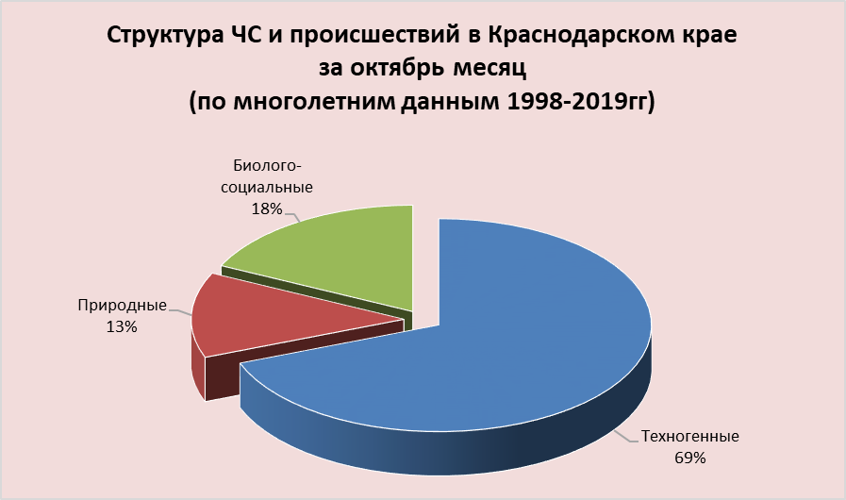

2.10.1. ЧС и происшествия природного характера.
В октябре чрезвычайные ситуации и происшествия природного характера возникают в результате природных пожаров и паводков. Наибольшее количество чрезвычайных ситуаций и происшествий возникают на территории муниципальных образований: Туапсинский район и г.Сочи.

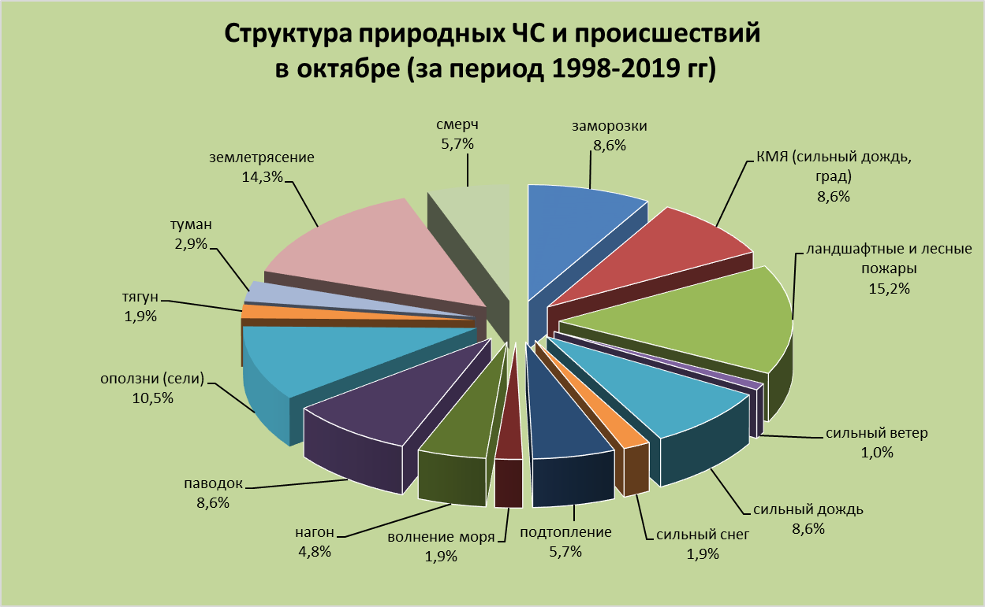
При установлении сухой погоды в октябре в лесных массивах края существует вероятность возникновения чрезвычайных ситуаций и происшествий, связанных с возникновением природных пожаров.
В случае сильных продолжительных дождей на территории муниципальных образований: Абинский, Апшеронский, Белореченский, Крымский, Северский, Туапсинский районы и гг.Горячий Ключ, Геленджик, Новороссийск, Сочи, возможно прохождение высоких дождевых паводков, в связи с чем, возможны затопления и подтопления населенных пунктов и сельхозугодий.
В октябре формирование смерчей над акваторией Черного моря может вызвать повреждение маломерных судов.
При сильном ветре западной четверти возможны нагонные явления на Азовском побережье (МО Ейский, Приморско-Ахтарский, Славянский, Темрюкский, Щербиновский районы) в результате чего возможно: затопление и подтопление прибрежных территорий, повреждение рыболовецких судов и снастей, затруднение в работе Керченской переправы.

2.10.2. Основными источниками чрезвычайных ситуаций и происшествий техногенного характера в октябре является обнаружение взрывоопасных предметов, крупные ДТП и пожары.

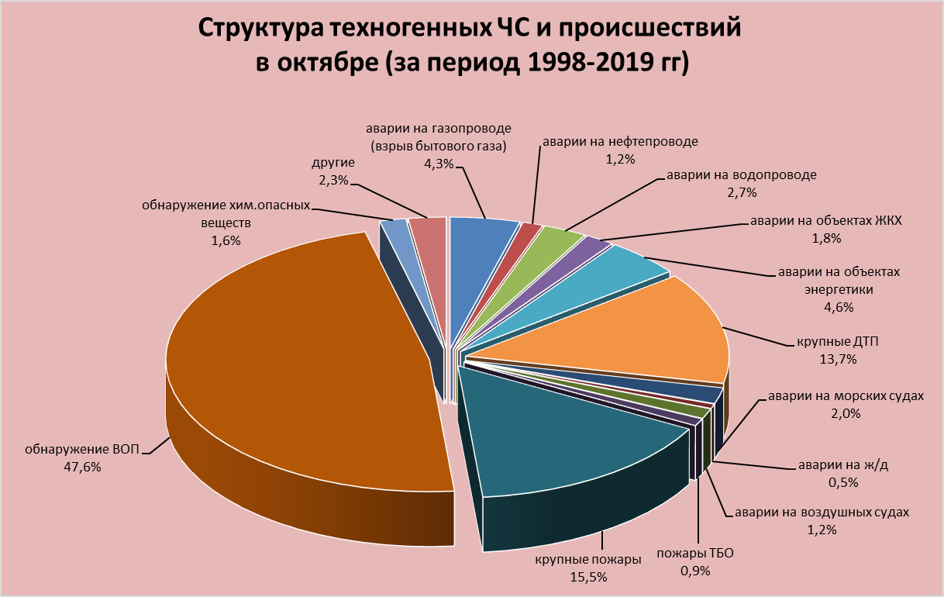

В октябре наиболее вероятно возникновение чрезвычайных ситуаций и происшествий техногенного характера, связанных с авариями на автомобильных дорогах, авариями на морских и воздушных судах, пожарами и обнаружением ВОП.

2.10.3. ЧС и происшествия биолого-социального характера.
В связи с продолжением грибного сезона в октябре возможны несчастные случаи, связанные с отравлением людей грибами, не исключены летальные исходы.
В октябре существует вероятность возникновения очагов птичьего гриппа в местах скопления дикой и домашней птицы.
На территории края существует вероятность возникновения очагов заболевания АЧС.
Также отмечается массовое распространение мышевидных грызунов во всех ландшафтных зонах края. Возможно локальное осложнение эпизоотической ситуации по туляремии.
В связи с открытием охотничьего сезона существует вероятность возникновения несчастных случаев, связанных с использованием огнестрельного оружия.
Возможны случаи выхода людей в лесные массивы с последующей потерей ориентации на местности.
Возможны случаи заболевания населения ОРВИ, ОРЗ и коронавирусной инфекцией;

